Miércoles
23
de Junio

Segundo de Primaria
Conocimiento del Medio

Un museo en mi casa

Aprendizaje esperado: Describe costumbres, tradiciones, celebraciones y conmemoraciones del lugar donde vive y cómo han cambiado con el paso del tiempo.

Énfasis: Reconoce una visita guiada de algún museo para preparar la exposición de su museo e invitar a los integrantes de su familia a visitarlo.

¿Qué vamos a aprender?

Reconocerás los diferentes aspectos a considerar para organizar una exposición.

¿Qué hacemos?

Recuerdas que en sesiones anteriores aprendiste acerca de los objetos o trabajos que debes seleccionar para conformar tú “Museo en casa” y cómo se tomaron como referencia temas como “Los animales y las plantas” porque tienen relación con el pasado y porque son importantes en las actividades sociales y de la naturaleza del lugar donde vives.

Para iniciar la sesión leerás los comentarios de dos compañeros que hicieron su museo en casa con diversos objetos y trabajos.

Niño 1
Mi nombre es Joaquín y mi museo se llama “La juguetería de chicos y grandes” algunos de los objetos y dibujos que tengo ya listos para que los conozcan, es un trompo de madera, un balero, un carrito de madera, un dibujo de cuando mi papá volaba papalotes, una muñeca de trapo y de este otro lado un teléfono, una computadora y un dibujo de cuando fuimos al cine, todo ello para que conozcan cómo jugaban y se divertían antes nuestros familiares y cómo lo hacemos ahora.

Niña 2
Mi nombre es Teresa, mi museo se llama “Cómo ha cambiado la vida cotidiana” y conseguí con mi familia algunos objetos como estos zapatos de mi abuelita, este vestido de cuando era joven mi mamá, este sombrero de mi tío, también por aquí tengo una chamarra de cuero, un radio de pilas, una radiograbadora y un plato de peltre, pero creo que me falta investigar un poco sobre cada uno de estos objetos.
Hasta luego.
¿No te parece que Teresa tiene duda de cómo presentar cada uno de los objetos que reunió?
No te preocupes, en esta clase aprenderás cómo hacerlo y cómo invitar a tus familiares a recorrer tu museo.
Debes poner mucha atención ya que con las actividades que vas a realizar podrás resolver las páginas 160 y 161 de tu libro de Conocimiento del Medio.
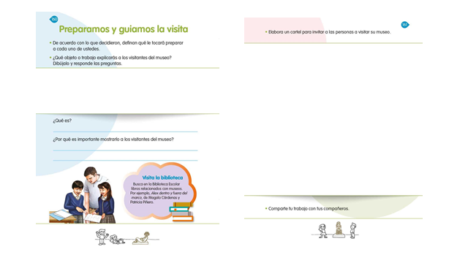
https://libros.conaliteg.gob.mx/P2COA.htm?#page/160
https://libros.conaliteg.gob.mx/P2COA.htm?#page/161
¿Ya tienes los objetos y dibujos listos para ser mostrados? ¿Qué más te faltaría? (En un espacio de tu casa tendrás colocados algunos de los objetos que elaboraste durante el ciclo escolar, trata de colocarlos de manera organizada para que se vea como un pequeño museo).

Para que tu museo sea un éxito, debes prepararte un poco y conocer bien los objetos y materiales que exhibirás. Observa con atención este ejemplo a través de un video.

- Museo de Historia Natural renovado.
https://www.youtube.com/watch?v=3b3NAHFWNLM

¿Observaste cómo la persona que dio la visita guiada conoce muy bien cada uno de los elementos del museo? El objetivo de esta clase es que tú hagas un recorrido a tus familiares como todo un especialista.

El propósito es que estés bien informado sobre los objetos y materiales que tenga tu museo, no es necesario que sepas todos los datos de memoria, lo importante es que tengas una idea clara de cada elemento, además es una buena forma de estudiar y aprender información nueva.

Para esta clase te compartimos las ideas, objetos y trabajos que algunos niños usaron en su museo. ¿Qué te parece si ves sus participaciones y tomas aspectos que consideres interesantes para que tu museo en casa esté mejor diseñado?

Lo que te comparte un alumno de cómo realizó su museo en casa.

Alumno 1

Hola maestro quiero compartirles mi “Museo en mi casa”. Para recibir a los visitantes elaboré diferentes letreros y señales para que se la pasen mejor en la visita.

En primer lugar, hice este letrero de BIENVENIDOS con letras de colores para llamar la atención de mi familia.

Coloqué una mesita con un letrero que dice lo siguiente:
Todos los objetos que hay en este museo los pueden tocar, para que sepan de qué materiales están elaborados y conozcan mejor todo lo que les voy a mostrar. La única condición es que lo vuelvan a dejar en el mismo lugar.

También les pedí utilizar cubre bocas para entrar al museo por la seguridad de todos.

En el piso coloqué unas flechas que indican el trayecto del recorrido.

Al terminar el recorrido hay una mesita con un cuaderno para que escriban su nombre y algún comentario de la visita a mi museo, así sabré como mejorar mi siguiente museo.

Gracias por escucharme, ustedes, ¿Qué ideas desarrollaron en sus museos?

Te diste cuenta de las buenas ideas que compartió el niño, tal vez puedas aplicar algunas de ellas en tu museo, recuerdas que elaboró un cartel de bienvenida.

Sabes, ¿Qué es un cartel? Un cartel es un anuncio que se escribe en un papel de preferencia grande con la finalidad de promocionar algo, en este caso, la intención es llamar la atención de tus familiares, que lo lean para que visiten tu museo. Puedes apoyarte en lo que has aprendido al respecto en tu clase de Lengua Materna y en tu libro de texto.

Comienza por colocar algunas flechas que te pueden ayudar a trazar el trayecto, de esta forma tus familiares sabrán por dónde comienza la exposición de tu museo.

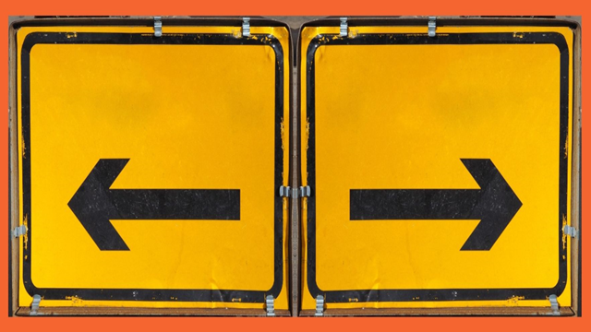

También te presentamos un cartel para que les des la bienvenida a los visitantes a tu museo.

¿Crees que estas flechas y este cartel de bienvenida serán del agrado de tus familiares cuando visiten tu museo?, lo más seguro es que sí. Ahora conocerás las ideas que implementó otro niño en su museo.

Alumno 2
Hola compañeros, ya tengo todo listo para mi museo, el cartel, las invitaciones, ya limpié muy bien el lugar y abrí las cortinas y ventanas para que esté iluminado y todo se vea muy bonito.
La temática de mi museo está relacionada con las costumbres y tradiciones de mi familia; hay una sección donde expongo diferentes objetos antiguos y modernos que usamos en nuestra casa para cocinar.
Preparé este fichero y en cada ficha escribí una explicación sencilla de cada uno de los objetos que encontrarán, como molcajetes, máquina de tortillas, cazuelas de barro, jarritos de barro, cucharas de madera.
Por ejemplo, esta ficha es de la cuchara de madera de mi abuelita y dice: “Elaborada por artesanos del estado de México con madera de pino”.
Mi tío fue de viaje y se la trajo de recuerdo a mi abuelita, le gusta mucho usarla porque no se calienta al hacer la comida, y es ligera y resistente.
Creo que de esta manera los visitantes podrán conocer más cada uno de mis utensilios de cocina, mi mamá me ayudó mucho para saber cuáles objetos podía usar.
Hasta luego.
¿Crees que las tarjetas que propone el niño son ideales para que tus familiares conozcan más sobre los objetos de la exposición de tu museo?

Te presentamos ejemplos de tarjetas con información que podrías poner a la entrada y en cada uno de los objetos que expongas en tu museo.

Con ellas tus familiares pueden tener más información sobre lo que está expuesto, como la de las plantas, en donde te explica cómo las usas y cómo las puedes clasificar.

Recuerda que puedes realizar tus fichas con la información que aprendiste a lo largo del curso.

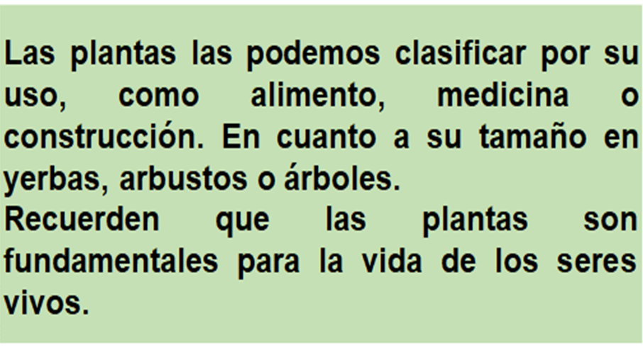

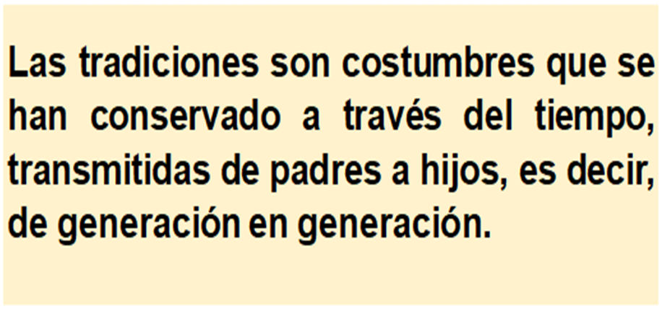

Con estas tarjetas complementas la información para tu museo y puedes retomar la idea que viste en el video al inicio de la sesión.

Te fijaste bien, que a un lado o debajo de cada elemento del museo había información importante, seguramente viste un letrero con datos que estaba cerca del tigre dientes de sable.

En todos los museos existe una referencia, es decir, información que generalmente se coloca como ya dijimos, a un lado o debajo de los objetos que estas observando.

Es importante que sepas todo acerca de los objetos que mostrarás, esto, para poder contar con información precisa de cada objeto que tienes y saber, ¿Qué es? y ¿Por qué? Es importante mostrarlo a tus familiares.

Esta es una manera de saber más acerca de cada objeto, algo que puedes hacer para complementar tu información, es preguntar a tus familiares acerca del origen y utilidad de los objetos, también puedes encontrar información relevante en libros, periódicos o revistas.

Por último, lee lo que comparte otro niño.

Alumno 3
Buenos días a todos, los saludo con mucho gusto, quiero contarles que mi museo está relacionado con el tema de “Los juegos y actividades recreativas”, por lo que conseguí ropa de baile que me prestaron mis tíos, primos y hasta mi abuelo.
Porque en mi familia la actividad recreativa que más nos gusta es bailar, por eso quise hacer este museo.
Por ejemplo, miren este sombrero de mi abuelo que usaba para bailar la música en su rancho, miren qué bonito está, lo cuida mucho y lo tiene muy bien guardado.
Mi tía que es muy joven me prestó esta chamarra de mezclilla que usa para ir a bailar cuando viene algún grupo famoso.
Mi primo ha participado en concursos de baile y me prestó esta camisa de color muy prendido, dice que al bailar le sirve mucho pues es delgadita y no siente tanto calor, tiene muchas camisas como esta de muchos colores.
Lo que más me gustó de esta ropa que conseguí, es este lindo traje regional que se usa en las celebraciones más importantes del pueblo de mis abuelos, miren que bonitas flores tiene, este vestido es tan importante que solo se usa una vez al año, yo creo que cuando crezca también voy a usar uno como este, ya que es parte de las tradiciones de la familia.
Me despido porque cuando entren los visitantes pondré música de mariachi para ambientar mi museo.
Hasta luego.
¿Qué te pareció? También puedes hacer un museo con estos elementos, recuerda que un museo es un lugar donde se exponen diferentes objetos valiosos para la comunidad o familia.

Puedes hacer el museo en tu casa ya sea con diferentes temas o con uno solo, tal como lo presentaron las niñas y niños.

¿Te gustó el detalle de la música? En casa arma tu museo con ayuda de tus familiares, puede ser de varios temas o inventar uno propio de tu familia.

Estamos seguros que te vas a divertir y aprender mucho de los objetos que tienes en casa.

Como habrás podido apreciar, es muy atractivo montar un museo de algún tema de los que has visto durante el ciclo escolar y los puedes hacer con dibujos y objetos valiosos e interesantes.

Hoy has aprendido:
¿Cómo es una visita guiada?
Elaborar un cartel de bienvenida que ayudará mucho para que tus familiares se enteren de tu museo.
Poner algunas reglas es importante para mantener tu museo ordenado y que todos puedan apreciar los objetos.
La importancia de conocer todas las características e información de cada objeto o dibujo que muestres.
Escribir en una tarjeta la información con la que cuentas, de esa manera puedes resolver cualquier duda o pregunta de tus visitantes.

El Reto de Hoy:

Es importante que te prepares muy bien y compartas con tus compañeras, compañeros, maestra y/o maestro cómo te fue en la puesta de tú museo y qué experiencias obtuviste con tus familiares.

Si te es posible consulta otros libros y comenta el tema de hoy con tu familia.

¡Buen trabajo!

Gracias por tu esfuerzo.

Para saber más:
Lecturas

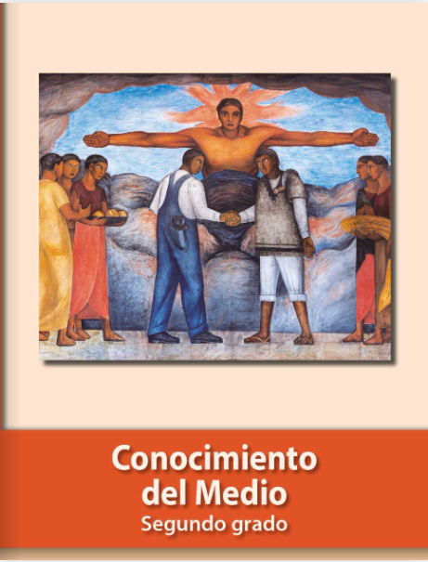
https://libros.conaliteg.gob.mx/P2COA.htm

